**ЕГЭ: ЭССЕ НОВОГО ФОРМАТА**

Для того чтобы наиболее полно подготовиться к выполнению задания 40, рекомендуется соблюдать следующую стратегию подготовки и изучить:

- требования к выполнению заданий (требования, критерии).

- правила написания заданий.

- типичные ошибки на примерах и в комментариях к заданиям.

- алгоритм выполнения задания.

- Писать задания в рекомендуемое время.

- Научиться самопроверке заданий.

При оценивании выполнения задания 40 (развернутое письменное высказывание с элементами рассуждения на основе таблицы/диаграммы) особое внимание уделяется способности экзаменуемого продуцировать развернутое письменное высказывание. Все те же требования остались к непродуктивности работы. Если более 30% ответа носит непродуктивный характер, т.е. текстуально совпадает с опубликованным источником, то выставляется 0 баллов по критерию «Решение коммуникативной задачи» и, соответственно, ответ на это задание по всем критериям оценивается в 0 баллов.

Текстуальным совпадением считается дословное совпадение отрезка письменной речи длиной 10 и более слов.

Выявленные текстуальные совпадения суммируются, и при превышении ими 30% от общего количества слов работа оценивается в 0 баллов.

Пример задания 40

|  |  |
| --- | --- |
| Paragraph 1  make an opening statement on the subject of the project work | Общее утверждение  Тезисное предложение |
| Paragraph 2  select and report 2-3 main features | Предложение, содержащее главную мысль абзаца  Характерная особенность таблицы/диаграммы 1  Характерная особенность таблицы/диаграммы 2  Характерная особенность таблицы/диаграммы 3  (Описание данных таблицы/диаграммы) |
| Paragraph 3  make 1-2 comparisons where relevant | Предложение, содержащее главную мысль абзаца  Сходство данных таблицы/диаграммы 1  Сходство данных таблицы/диаграммы 2 |
| Paragraph 4  outline a problem that can arise with (the subject of the project work) and suggest the way of solving it | Выдвижение возможной проблемы, связанной с темой проектной работы  Предложение о решении данной проблемы |
| Paragraph 5  draw a conclusion giving your personal opinion on the subject of the project work | Вводная фраза заключения  Предложение, содержащее главную мысль абзаца с выражением собственной позиции автора по теме проектной работы |

Пример 1.

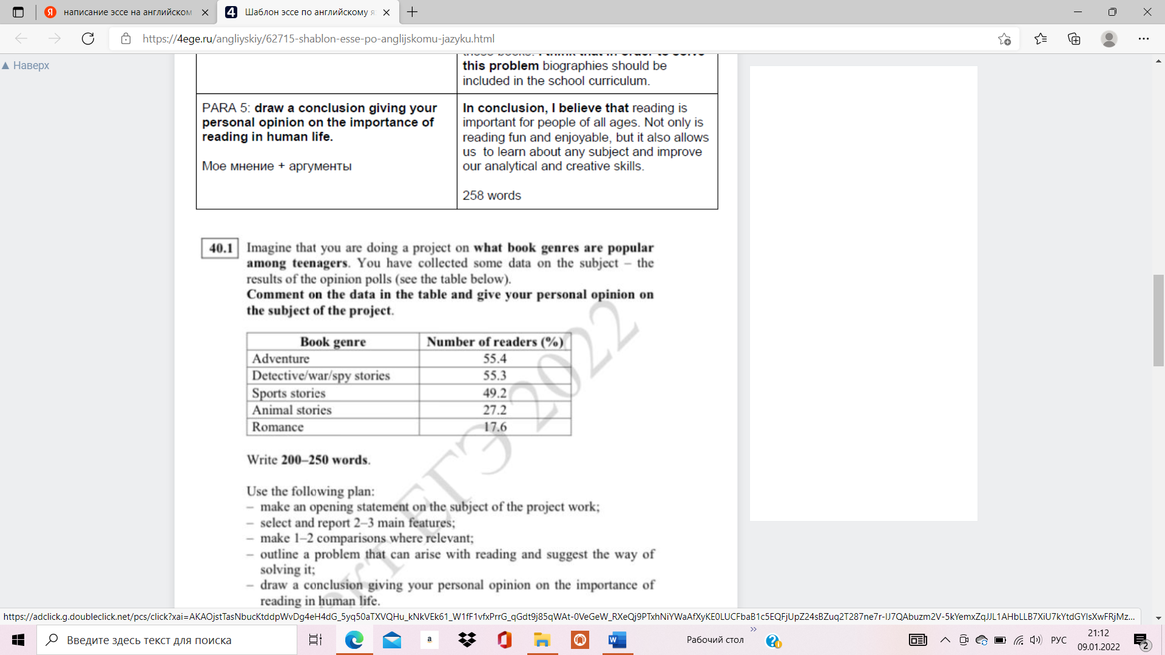

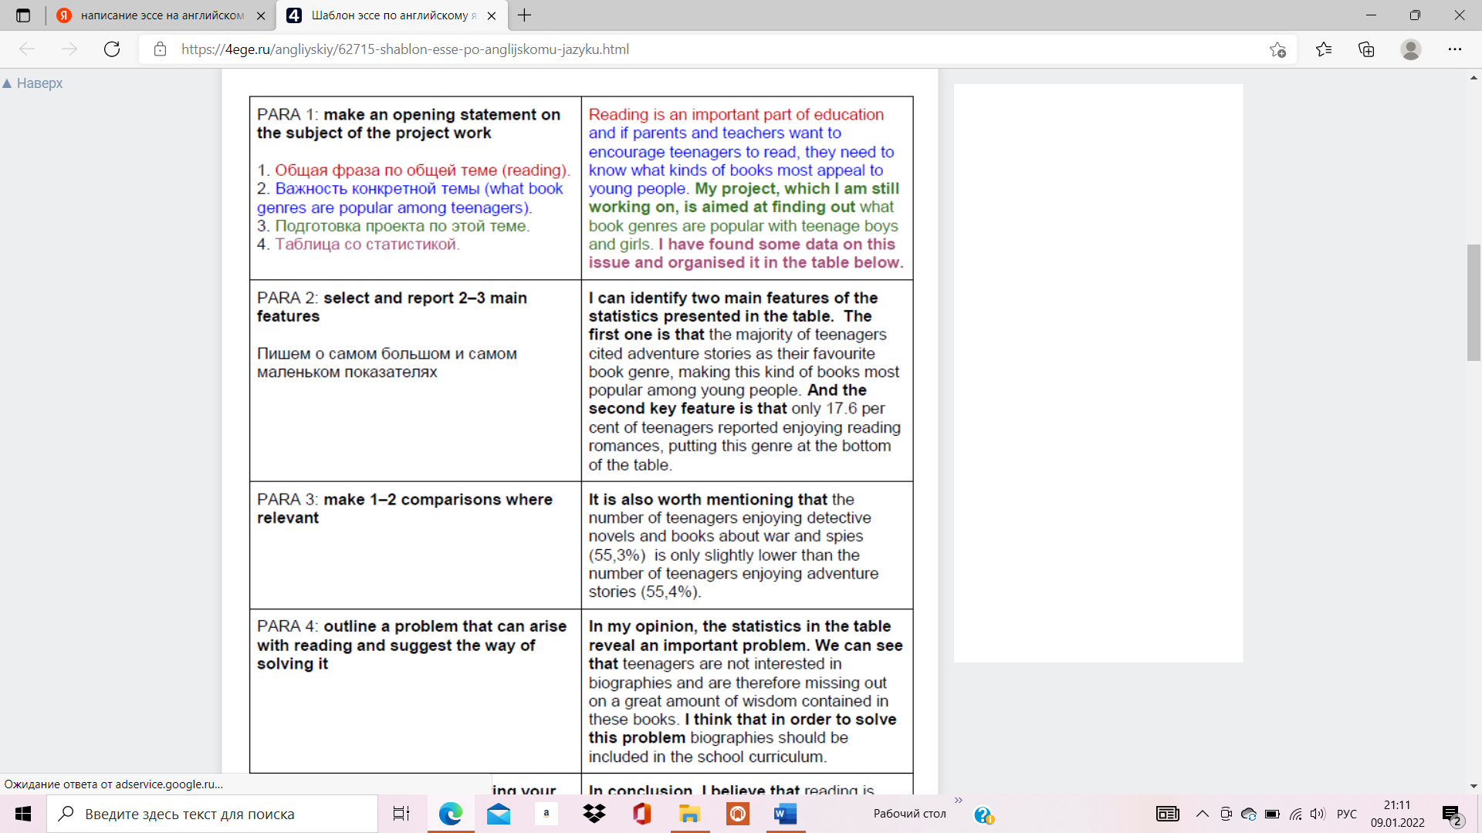





Пример 2.

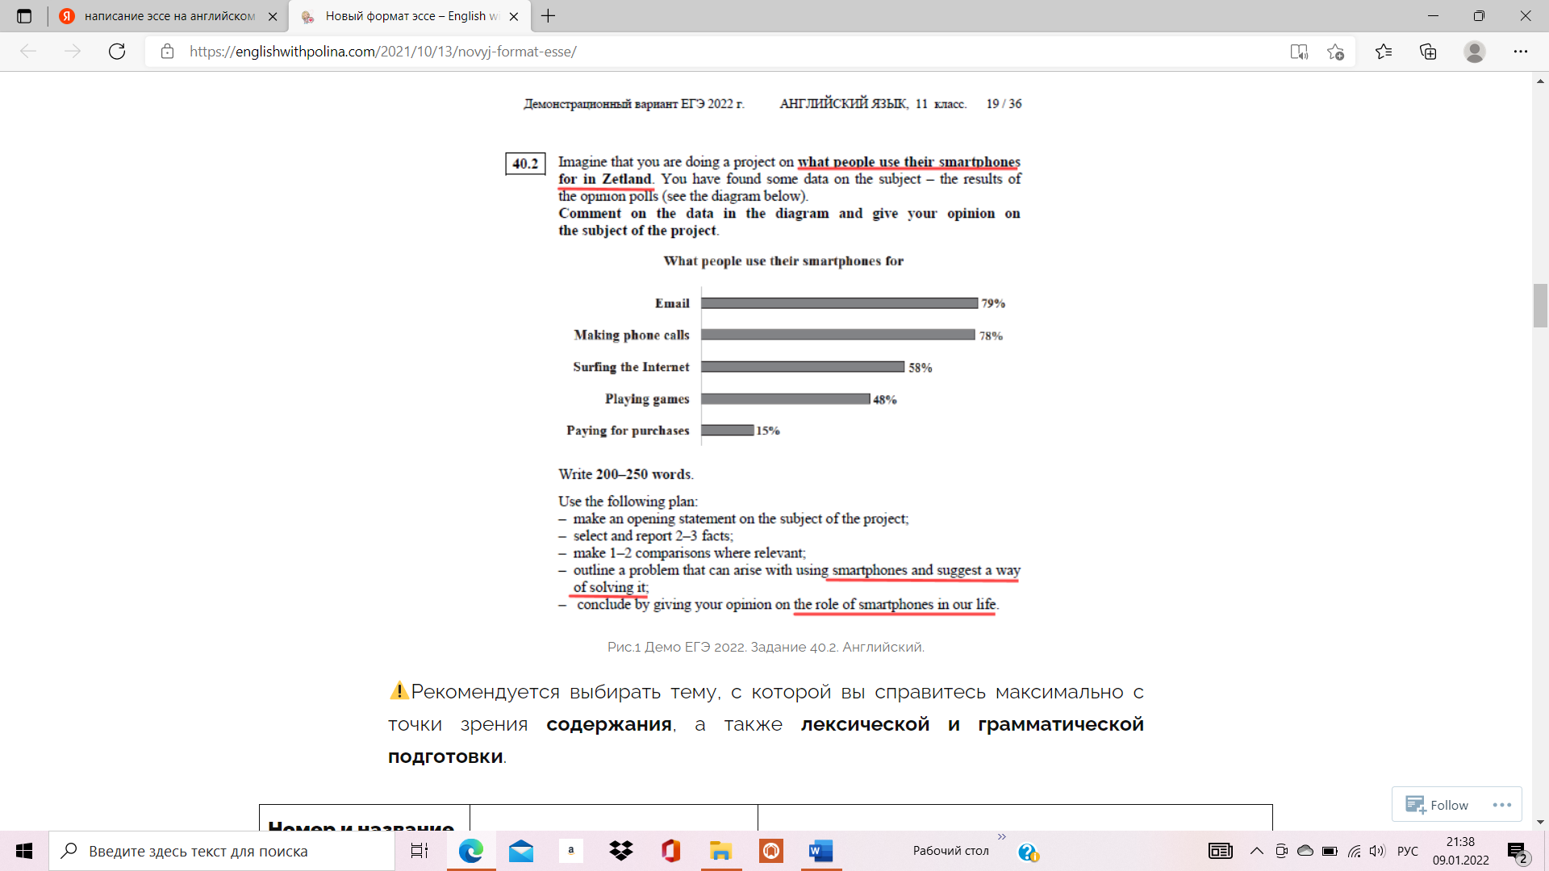

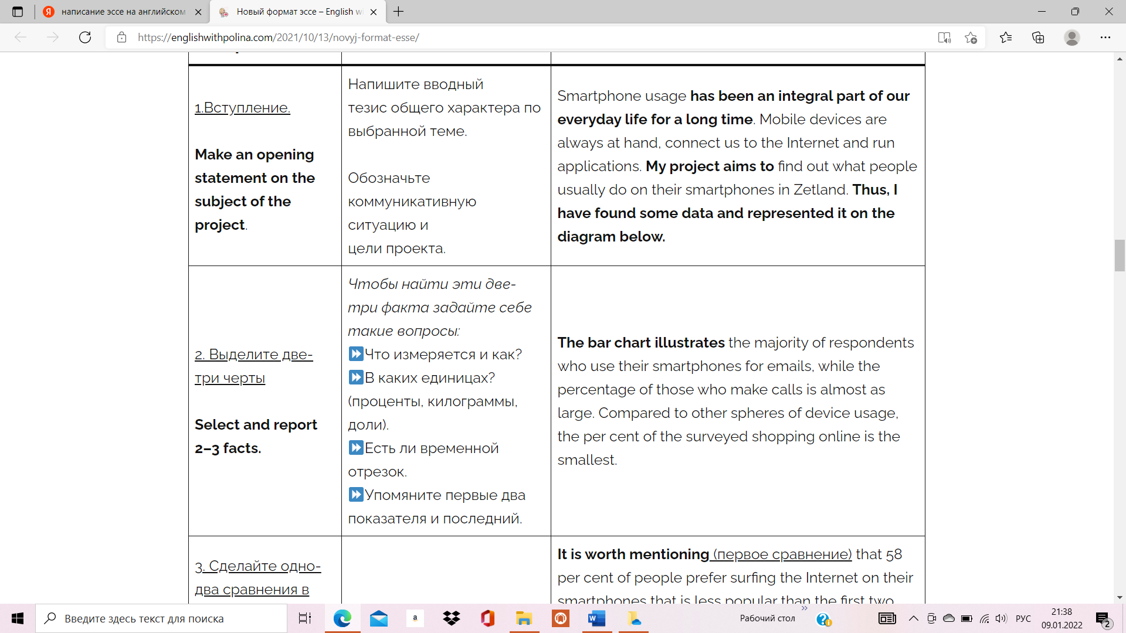

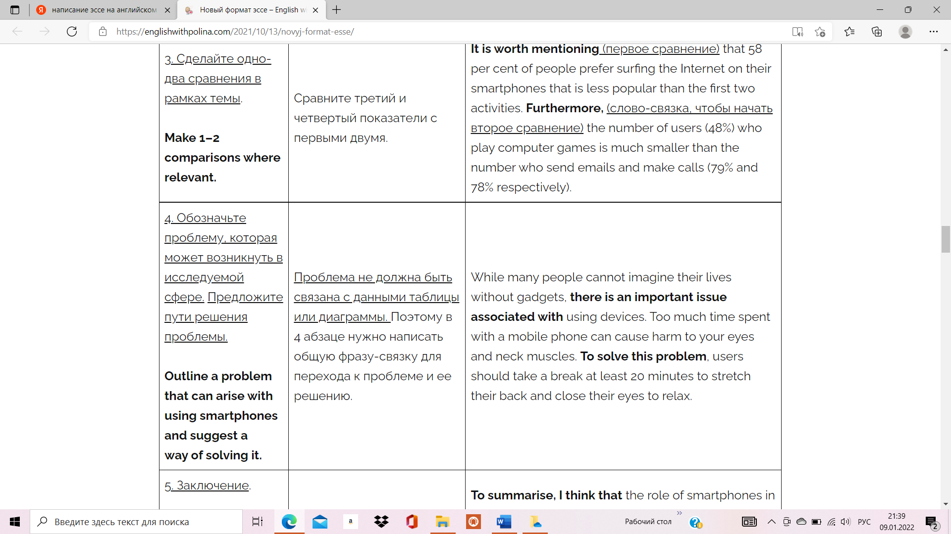

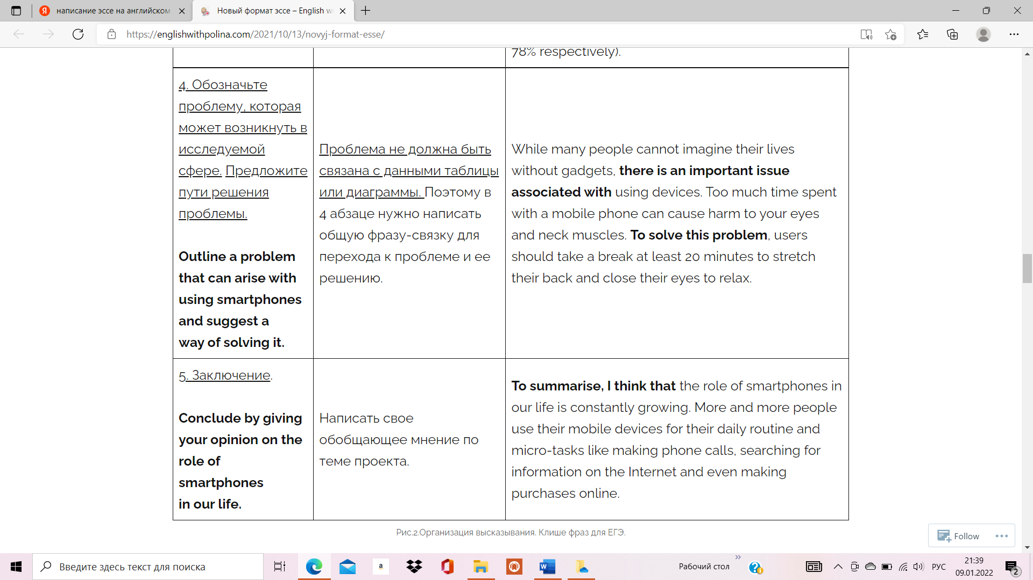

Пример 3.

